CORPORACIÓN EDUCACIONAL A&G
Colegio El Prado
Cooperativa nº 7029 – Pudahuel
Teléfonos: 227499500 - 227476072
www.colegioelprado.cl
direccioncolegioelprado@gmail.com
RBD: 24790-1
Profesor(a): Jacqueline France Gómez CURSO: 2° Básico

Mamá: en matemática daremos énfasis a la ejercitación de las adiciones y sustracciones ,hasta el 99.Se evaluará con un 7,al tener todas las guías en una carpeta.Se enviará 1 para cada día.
Recuerde que deben trabajar una parte del día,lo importante es no perder el ritmo de la escuela,para que no sea tan difícil la incorporación al colegio.

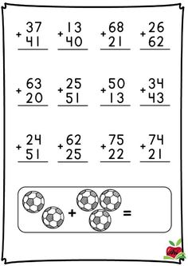
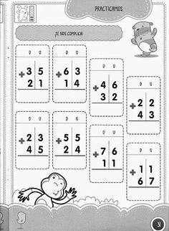

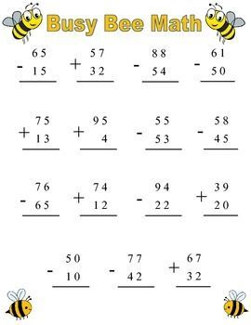

Realiza las sustracciones, y luego de acuerdo a los resultados coloca la letra de la resta en la parte inferior, donde descubrirás una palabra.

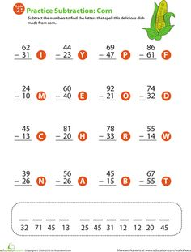

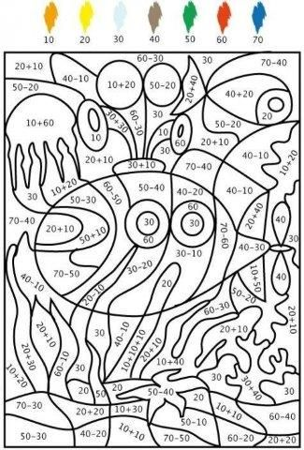
Realiza cada operación y luego pinta el color que corresponde al resultado. Puedes ocupar la estrategia que tú quieras. Archiva la hoja que hiciste los cálculos.
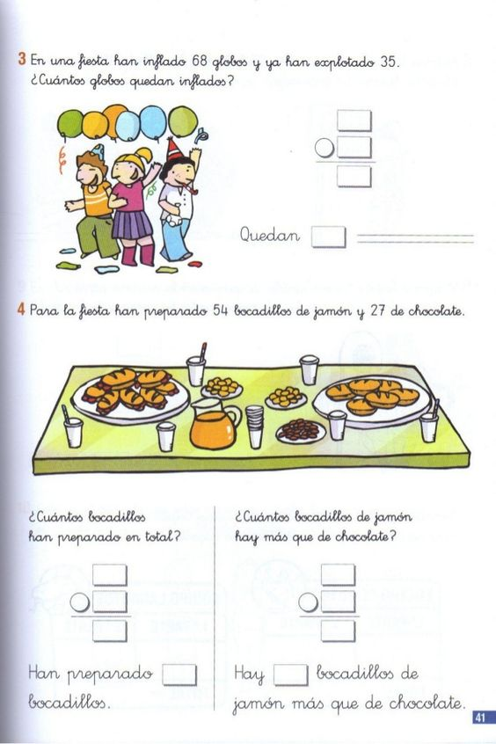
422

